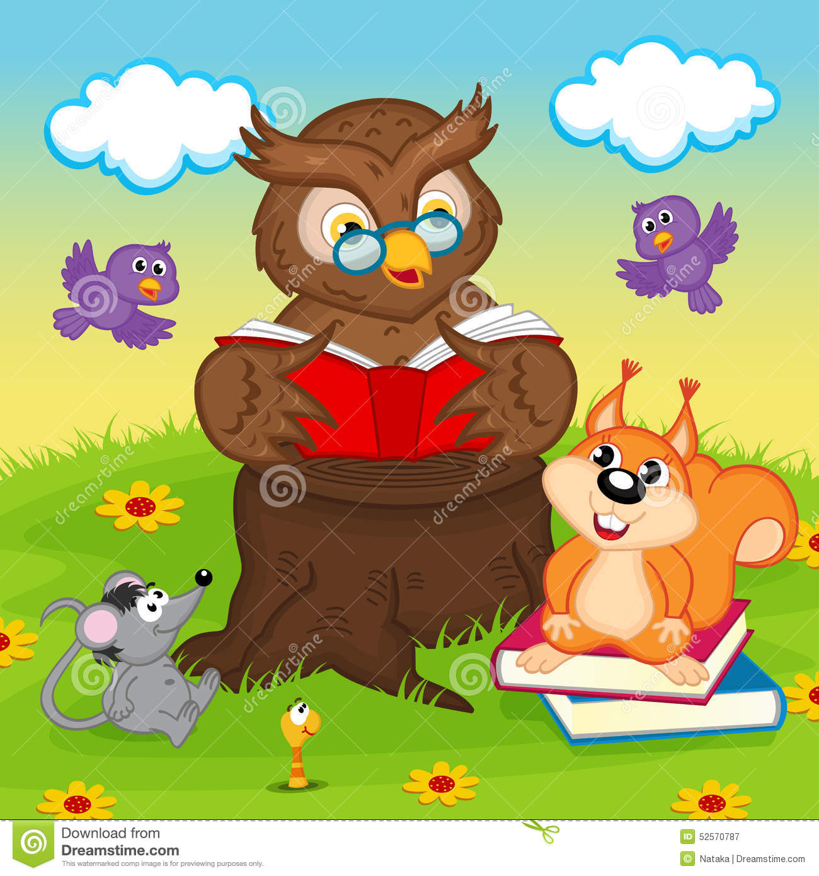

Τίτλος

Συγγραφέας: ____________________________________________

Γράψε μια ωραία πρόταση μέσα από το βιβλίο που διάβασες.
_____________________________________________________________________
_____________________________________________________________________
_____________________________________________________________________
_____________________________________________________________________

Μου άρεσε: Πολύ, λίγο
ή καθόλου;

